Приложение 1
к распоряжению
администрации
города Красноярска
от _____________ № _________

СВЕДЕНИЯ
о границах публичного сервитута

Местоположение границ  публичного сервитута | Красноярский край, г. Красноярск, Октябрьский район
Система координат | МСК-167, зона 4
Метод определения координат | аналитический метод
Площадь земельного участка | 222 кв. м
Средняя квадратическая  погрешность положения  характерной точки (Mt), м | 0,1
Обозначение характерных  точек границ | Координаты, м
Обозначение характерных  точек границ | Х | Y
1 | 2 | 3
1 | 631870.70 | 90766.01
2 | 631874.76 | 90766.44
3 | 631871.19 | 90779.80
4 | 631867.15 | 90779.24
1 | 631870.70 | 90766.01
5 | 631750.87 | 90791.97
6 | 631769.47 | 90816.33
7 | 631770.07 | 90811.81
8 | 631772.67 | 90811.39
9 | 631774.12 | 90816.57
10 | 631773.15 | 90825.59
11 | 631759.44 | 90810.31
12 | 631748.75 | 90793.58
5 | 631750.87 | 90791.97
Система координат: МСК 167

Схема расположения границ публичного сервитута

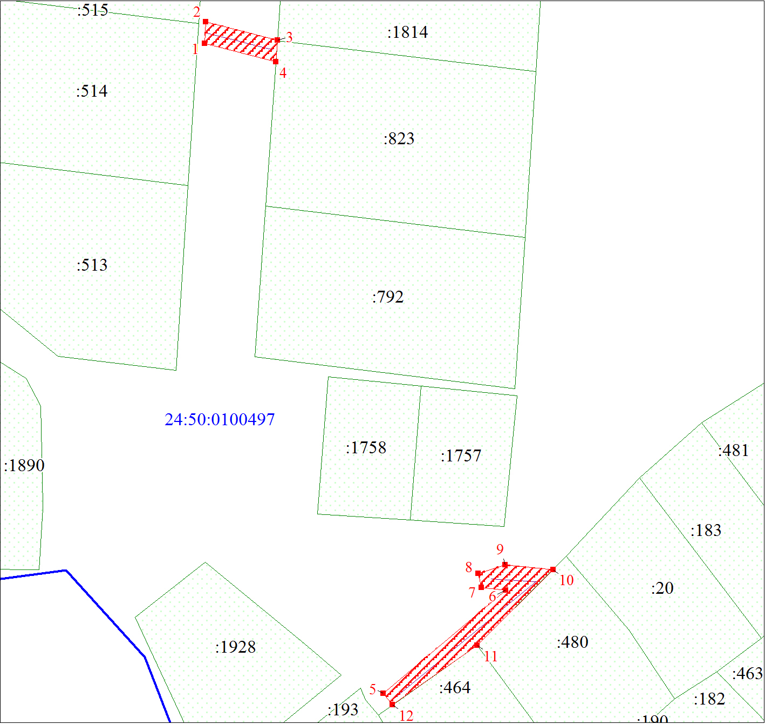
Масштаб 1:800
Условные обозначения:

 | – характерная точка границы публичного сервитута;
 | – граница публичного сервитута;
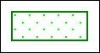 | – часть границы, сведения ЕГРН о которой позволяют однозначно определить ее положение на местности;
:1928 | – надписи кадастрового номера земельного участка;
 | – инженерное сооружение, в целях размещения которого устанавливается публичный сервитут;
24:50:0100497 | – обозначение кадастрового квартала;
 | – граница кадастрового квартала.

